Colegiul Național “Liviu Rebreanu” Bistrița

LUCRARE DE ATESTAT

Administratorul unui magazin de jocuri video

Absolvent: Profesor coordonator:

Hognogi Ana-Maria Cristina Mureșan Vasile Ciprian

Bistrița 2021

**Cuprins**

**1. Descrierea temei și motivația alegerii...............................................1**

**2. De ce am ales limbajul pentru rezolvarea problemei......................2**

**3. Descrierea bazei de date și a tabelelor..............................................3**

**4. Descrierea pe larg a aplicației............................................................4**

**5. Codul sursă..........................................................................................5**

**6. Bibliografie..........................................................................................6**

**1. Descrierea temei și motivația alegerii**

Tema lucrării este administratorul unui magazin de jocuri video. Am ales această temă deoarece pasiuna unui prieten pentru jocuri video m-a determinat să creez un mic magazin de jocuri pentru cei care sunt pasionați, așa ca el, astfel încât aceștia să își aleagă mult mai ușor un joc.

Acest program este adresat în mare parte gamerilor care vor să achiționeze mai multe jocuri, dar nu știu detaliile legate de preț, gameplay (adică descrierea jocului și ce rol are), pe ce platforme se poate juca sau dacă se poate juca în echipe sau singuri.

**2. De ce am ales limbajul pentru rezolvarea problemei**

Proiectul a fost realizat în limbajul C#, în programul Microsoft Visual Studio. Limbajul C# este unul dintre cele mai utilizate limbaje de programare, fiind simplu, modern şi cu o flexibilitate foarte mare în ceea ce priveşte dezvoltarea de aplicații și portabilitatea acestora. Am ales acest limbaj de programare deoarece l-am studiat la orele de informatică din clasa a XII-a, iar in decursul acestui an am dobândit cunoştințele necesare pentru realizarea unui astfel de program.

**3. Descrierea bazei de date și a tabelelor**

Baza de date a programului este realizată în programul Microsoft Office Acces și reprezintă o parte importantă a proiectului. Aceasta este format din 7 tabele, ”Utilizatori”, ”Jocuri”, ”Developers”, ”Gen”, ”Comezni”, ”An”, ”Fotografii”. Care conțin câmpuri cu informațiile necesare rulării și funcționării programului, conform schemelor:

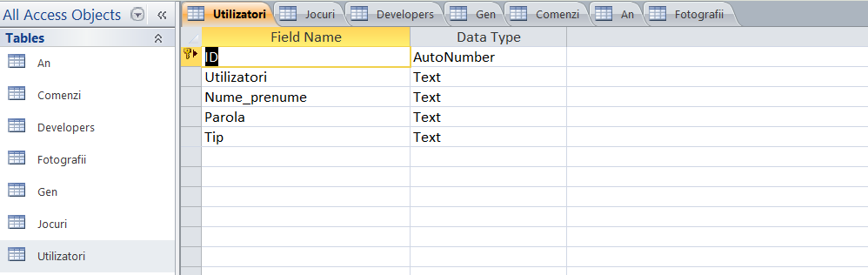Tabelul ”Utlizatori”

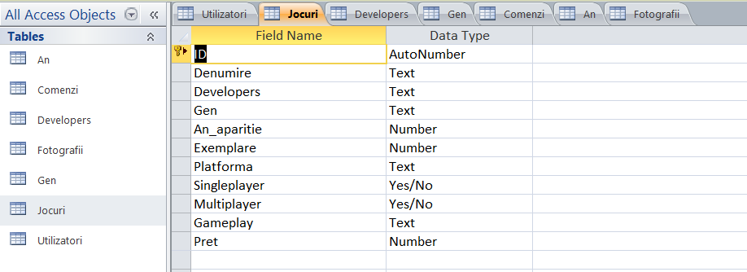Tabelul ”Jocuri”

Tabelele cu categoriile pentru organizarea jocurilor

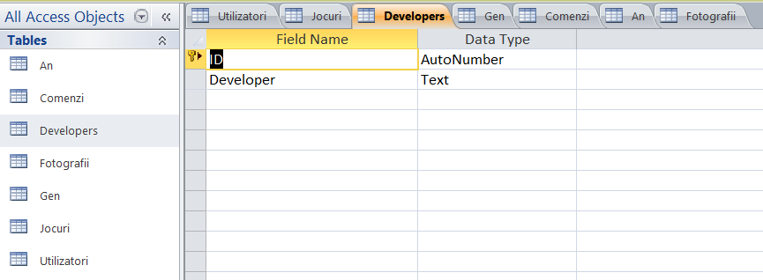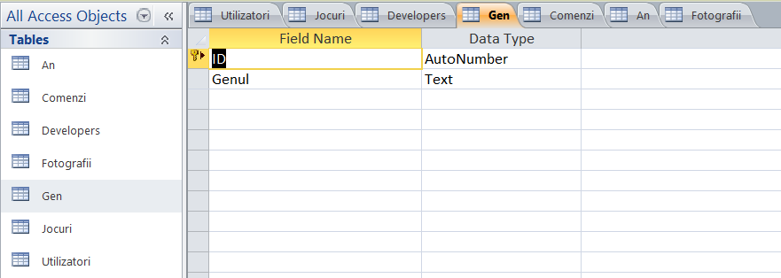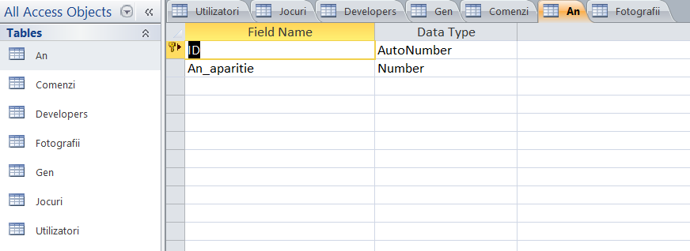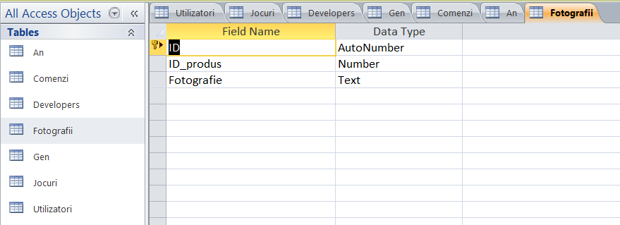

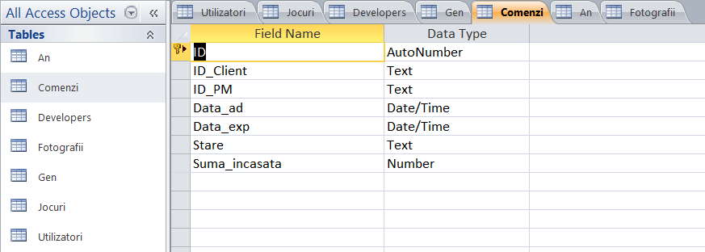Tabelul ”Comenzi”

Pe baza acestor tabele, programul realizează urmatoarele operații:

* conectarea în cont pe baza unui username și parolă
* vizualizare jocuri
* cumpărare jocuri
* adăugare/ modificare/ eliminare jocuri
* expediere comenzi

**4. Descrierea pe larg a aplicației**

Programul se accesează pe baza unui cont de cumpărator sau administrator. La deschiderea programului apare urmatoarea fereastră:

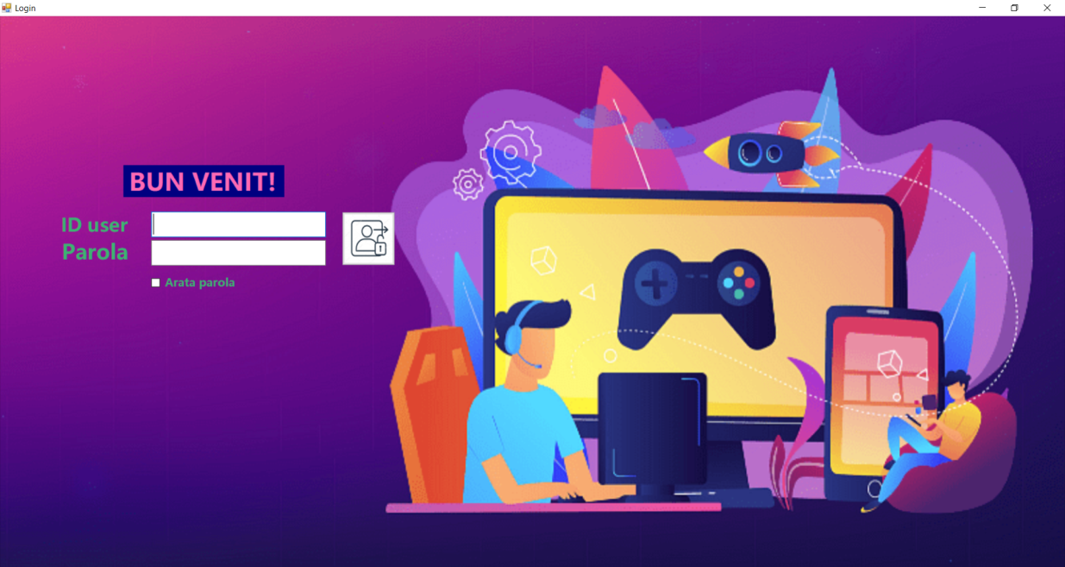

În cazul în care s-a conectat un cumpărător, dupa autentificare, programul se deschide cu urmatoarele două opțiuni:

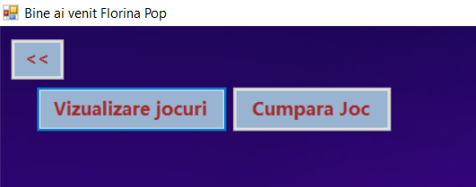

În contul său, cumpărătorul are acces la întreaga listă de jocuri de pe magazin, poate să vizualizeze toate detaliile, iar după să își comande câte jocuri își dorește, în cazul în care jocul pe care și-l dorește este în stoc. De asemenea, are și opățiunea de a căuta jocuri după anumite criterii: Developer, Gen, Mode sau Platforma.

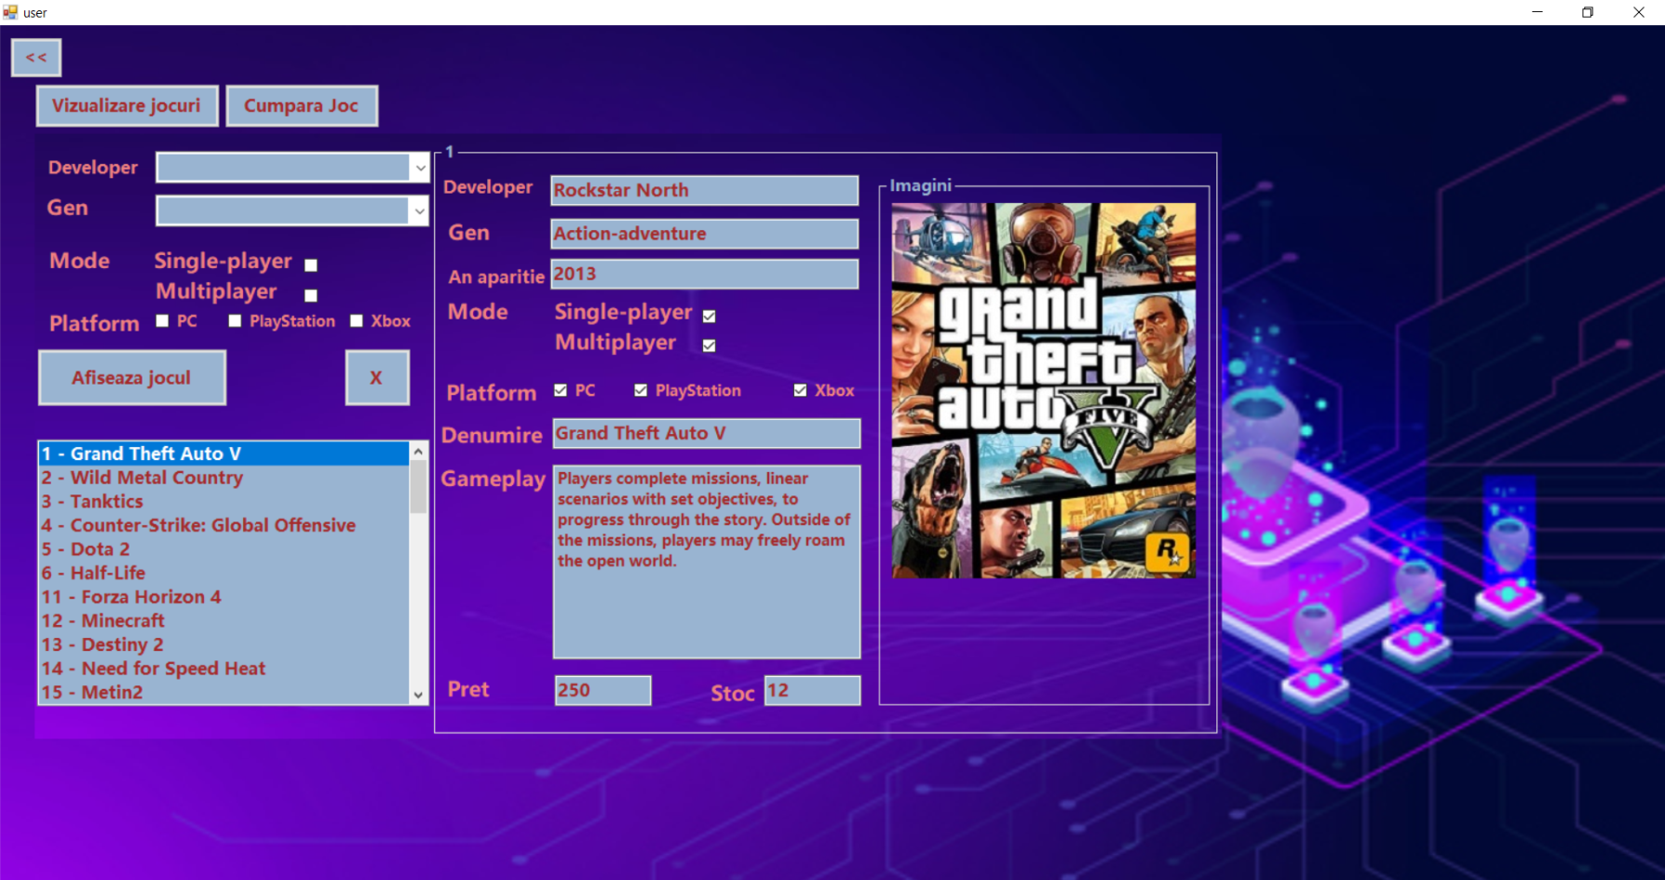

În opțiunea de ”Cumpara Joc”, acesta poate vedea jocurile care sunt pe stoc și prețul lor, în cazul în care se răzgândește poate elimina un anumit joc sau mai multe din coș.

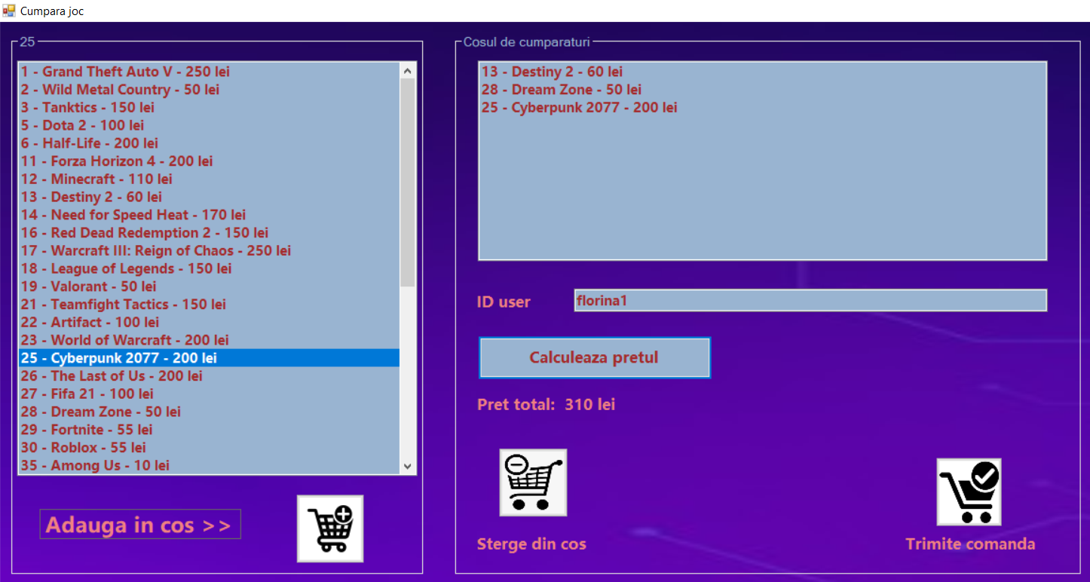

Contul de administrator, față de cel de cumpărător, permite în plus adăugarea, modificarea și ștergerea de jocuri, precum și vizualizarea comenzilor în procesare făcute de utilizatori.

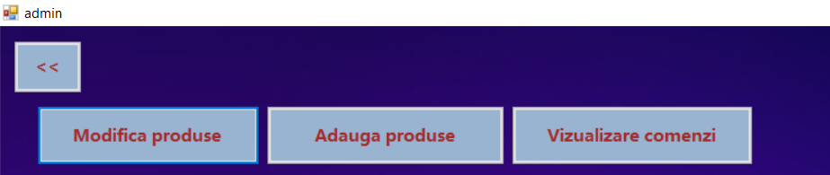

În ”Modifica produse” administratorul are acces la toate jocurile. Acesta poate schimba datele, numărul de exemplare, coperta jocului și prețul inițial, iar ştergerea se face prin selectarea jocului din listă și apăsarea butonului ”Elimina jocul”.

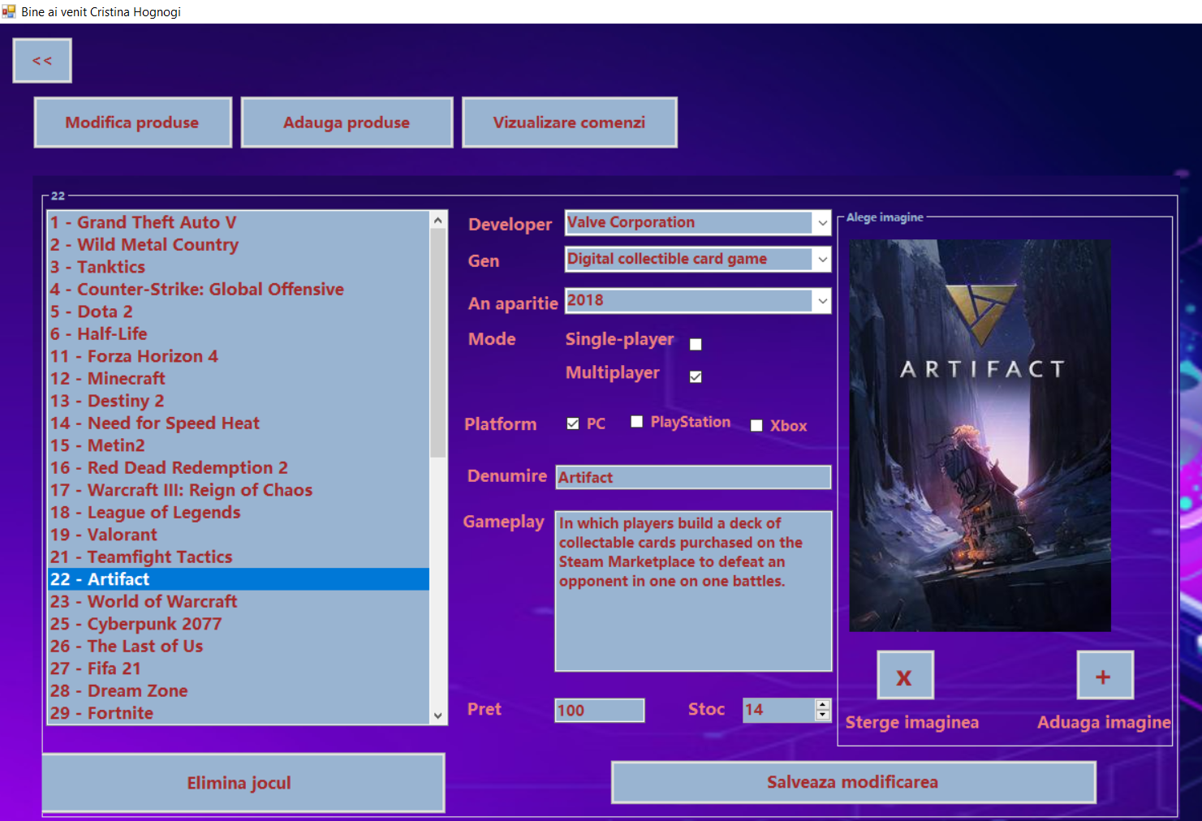

Operația de adăugare a unei produs constă în introducerea tuturor datelor acestuia și alegerea unei coperți. De asemenea, după introducerea noului joc, administratorul poate vedea în partea dreaptă lista completă, plus jocul adăugat.

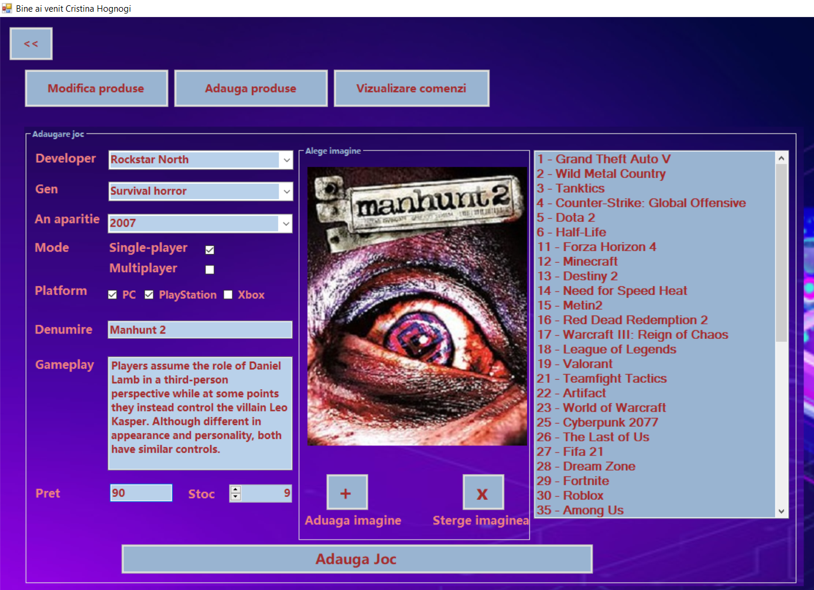

Totodată în ”Vizualizare comenzi” poate vedea toate comenzile plasate sau finalizate cu toate detaliile corespunzătoare: username compărător, ID produse, data plăsării comenzi, iar pentru cele deja finalizate data expediției și suma încasată. Pe butonul “Expediaza comanda” poate să trimită comenzile utilizatorilor în așteptare.

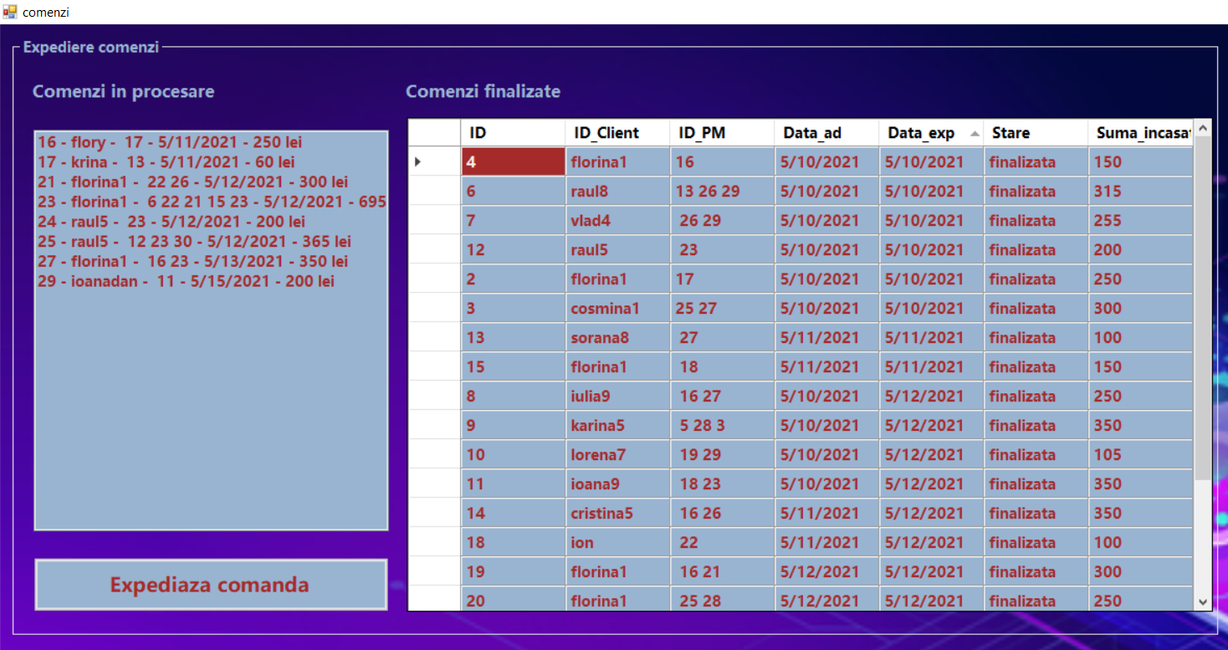

**5. Codul sursă**

O parte din codul sursă:

* Vizualizare jocuri:

List<string> fimagini;

List<PictureBox> pimagini;

OleDbConnection conn;

private void incarca_developer()

{

string q = "SELECT * FROM Developers ORDER BY Developer";

OleDbCommand c = new OleDbCommand(q, conn);

OleDbDataReader dr = c.ExecuteReader();

comboBox6.Items.Clear();

while (dr.Read())

{

comboBox6.Items.Add(dr[1].ToString());

}

dr.Close();

}

private void incarca_genul()

{

string q = "SELECT * FROM Gen ORDER BY Genul";

OleDbCommand c = new OleDbCommand(q, conn);

OleDbDataReader dr = c.ExecuteReader();

comboBox5.Items.Clear();

while (dr.Read())

{

comboBox5.Items.Add(dr[1].ToString());

}

dr.Close();

}

private void incarca_produse(string dev, string gen, string sp, string mp, string pl)

{

string q = "SELECT * FROM jocuri ";

if (dev != "" && gen != "" && sp != "" && mp != "" && pl != "") q = q + "WHERE Developers='" + dev + "' AND Gen ='" + gen + "' AND Singleplayer = " + sp + " AND Multiplayer = " + mp + " AND Platforma like '%" + pl + "%'";

else if (dev != "") q = q + "WHERE Developers='" + dev + "'";

else if (gen != "") q = q + "WHERE Gen = '" + gen + "'";

OleDbCommand c = new OleDbCommand(q, conn);

OleDbDataReader dr = c.ExecuteReader();

listBox1.Items.Clear();

while (dr.Read())

listBox1.Items.Add(dr[0].ToString() + " - " + dr[1].ToString());

dr.Close();

}

private void viz_joc_Load(object sender, EventArgs e)

{

string cs = "Provider=Microsoft.ACE.OLEDB.12.0; Data Source=jocuri.accdb";

conn = new OleDbConnection(cs);

conn.Open();

incarca_developer();

incarca_genul();

incarca_produse("", "", "", "", "");

fimagini = new List<string>();

pimagini = new List<PictureBox>();

}

private void listBox1_SelectedIndexChanged(object sender, EventArgs e)

{

if(listBox1.SelectedIndex!=-1)

{

string[] S = listBox1.SelectedItem.ToString().Split();

int idp = int.Parse(S[0]);

groupBox1.Text = idp.ToString();

string q = "SELECT * FROM jocuri WHERE ID=" + idp;

OleDbCommand c = new OleDbCommand(q, conn);

OleDbDataReader dr = c.ExecuteReader();

while (dr.Read())

{

textBox4.Text = dr[2].ToString();

textBox5.Text = dr[3].ToString();

textBox6.Text = dr[4].ToString();

textBox1.Text = dr[1].ToString();

textBox2.Text = dr[9].ToString();

textBox3.Text = dr[10].ToString();

textBox7.Text = dr[5].ToString();

bool sp = bool.Parse(dr[7].ToString());

bool mp = bool.Parse(dr[8].ToString());

if (sp) checkBox1.Checked = true;

else checkBox1.Checked = false;

if (mp) checkBox2.Checked = true;

else checkBox2.Checked = false;

string platforma = dr[6].ToString();

if (platforma.IndexOf("PC") != -1) checkBox3.Checked = true;

else checkBox3.Checked = false;

if (platforma.IndexOf("PlayStation") != -1) checkBox4.Checked = true;

else checkBox4.Checked = false;

if (platforma.IndexOf("Xbox") != -1) checkBox5.Checked = true;

else checkBox5.Checked = false;

}

dr.Close();

fimagini = new List<string>();

pimagini = new List<PictureBox>();

flowLayoutPanel1.Controls.Clear();

q = "SELECT * FROM Fotografii WHERE ID_produs=" + idp;

c = new OleDbCommand(q, conn);

dr = c.ExecuteReader();

while (dr.Read())

{

string imagine = dr[2].ToString();

string fisier = Application.StartupPath + "/imagini/" + imagine;

PictureBox p = new PictureBox();

p.Load(fisier);

p.Width = flowLayoutPanel1.Width - 3;

p.Height = 2 * p.Width;

//p.SizeMode = PictureBoxSizeMode.StretchImage;

flowLayoutPanel1.Controls.Add(p);

pimagini.Add(p);

fimagini.Add(imagine);

}

dr.Close();

}

* Cumpără joc

private void cump_joc_Shown(object sender, EventArgs e)

{

string cs = "Provider=Microsoft.ACE.OLEDB.12.0; Data Source=jocuri.accdb";

conn = new OleDbConnection(cs);

conn.Open();

incarca_produse("", "");

this.WindowState = FormWindowState.Maximized;

textBox1.Text = idu;

}

private void listBox1_SelectedIndexChanged(object sender, EventArgs e)

{

if (listBox1.SelectedIndex != -1)

{

string[] S = listBox1.SelectedItem.ToString().Split();

int idp = int.Parse(S[0]);

groupBox1.Text = idp.ToString();

string q = "SELECT * FROM jocuri WHERE ID=" + idp;

OleDbCommand c = new OleDbCommand(q, conn);

OleDbDataReader dr = c.ExecuteReader();

}

}

private void button2_Click(object sender, EventArgs e)

{

if (textBox1.Text != "")

{

button4_Click(sender, e);

string idu = textBox1.Text;

string q;

string id_pm = "";

foreach (string s in listBox2.Items)

{

string[] S = s.Split();

id_pm = id_pm + " " + S[0];

}

string dad = DateTime.Now.ToShortDateString();

q = "insert into Comenzi(ID_Client, ID_PM, Data_ad, Stare, Suma_incasata) VALUES ('" + idu + "', '" + id_pm + "', '" + dad + "', 'plasata',"+pret+")";

OleDbCommand c = new OleDbCommand(q, conn);

c.ExecuteNonQuery();

listBox2.Items.Clear();

label6.Text = "";

MessageBox.Show("Multumim ca ati cumparat de la noi! ^_^");

}

}

* Expediază comezi

private void comenzi_Shown(object sender, EventArgs e)

{

this.WindowState = FormWindowState.Maximized;

string cs = "Provider = Microsoft.ACE.OLEDB.12.0; Data Source = jocuri.accdb";

conn = new OleDbConnection(cs);

conn.Open();

incarca_comenzi();

}

private void button1_Click(object sender, EventArgs e)

{

if (listBox1.SelectedIndex != -1)

{

string[] S = listBox1.Text.Split();

int idc = int.Parse(S[0]);

string dexp = DateTime.Now.ToShortDateString();

string q = "UPDATE Comenzi SET Data_exp ='" + dexp + "', Stare = 'finalizata' WHERE ID = " + idc;

OleDbCommand c = new OleDbCommand(q, conn);

c.ExecuteNonQuery();

//update stoc

S = listBox1.Text.Split('-');

string[] ids = S[2].Split();

foreach(string s in ids)

{

if (s != "")

{

q = "UPDATE Jocuri SET Exemplare = Exemplare-1 WHERE ID=" + s;

c = new OleDbCommand(q, conn);

c.ExecuteNonQuery();

}

}

incarca_comenzi();

}

}

**6. Bibliografie**

<http://info.mcip.ro/>

<https://tutoriale-pe.net/>